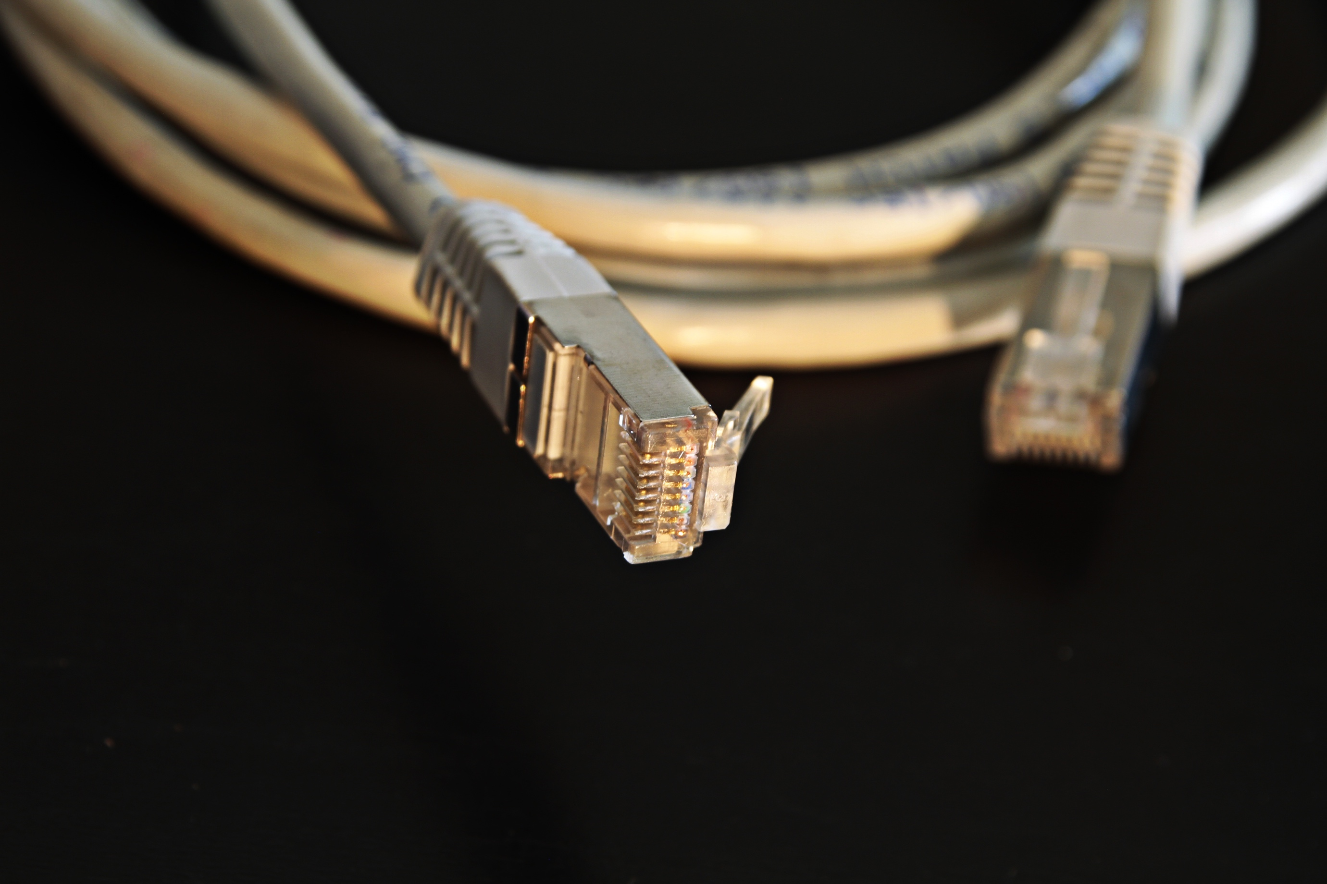

*Dossier de conception*

Ingénierie des réseaux

Théo MARTY

Théo LACROIX

M1 MIAGE Alternance

1. Sujet

Pour notre projet personnel de module Ingénierie des réseaux, nous avons choisis de réaliser une application permettant de jouer au pierre, feuille, ciseaux à distance. Cette application sera réalisée en C avec le protocole TCP/IP comme demandé dans le sujet mis à disposition.

Notre projet consiste en la création d’une plateforme de jeu en ligne ou peuvent se connecter des utilisateurs pour jouer ensemble au pierre feuille ciseau. Le serveur de jeu recueille les utilisateurs et leur offre la possibilité de se combattre 2 par 2 dans des cessions de jeu.

1. Fonctionnalités principales

Dans un premier temps, pour arriver à notre objectif de pouvoir jouer au pierre feuille ciseau à distance, nous avons listé les principales fonctionnalités voulu que nous avons regroupés dans le lot de développement n°1.

Ces fonctionnalités sont listées ci-dessous :

* Un client se connecte et quitte le serveur de jeu
* Un client créé une cession de jeu
  + Définition du nom de la cession
  + Définition du score maximum
* Un client rejoint une cession de jeu (seulement deux clients par cession de jeu)
* Un client qui a initié la cession relance une partie à la fin de la cession de jeu
* Un client quitte la cession de jeu

1. Fonctionnalités supplémentaires

Après cette première période de développement nous allons essayer de réaliser un deuxième lot de fonctionnalités. Ces fonctionnalités seront implémentées suivant le temps écoulé et les obstacles rencontré durant les développements du lot1.

* Un client envoie un message en fin de partie pour échanger avec son adversaire
* Un client s’identifie (pseudo/mot de passe)
  + Base utilisateur stocké dans le serveur de jeu
  + Le client joue avec son pseudo
* Un client peut rejoindre une session de jeu contre le serveur
  + Intelligence artificielle à déveléopper



1. Choix techniques

Au niveau des contraintes techniques, nous avons plusieurs contraintes à valider. Nous ferons les choix techniques suivants :

* Langage C (robustesse et faible consommation de ressource)
* Sockets : canal de communication client/serveur (Librairie largement éprouvé et simple à implémenter)
* Protocole TCP/IP en mode connecté
* Multi threading

Nous avons fait le choix d’intégrer directement plusieurs threads au sein de notre application car nous avons la volonté de créer une plateforme de jeu dans laquelle des clients se connectent à un serveur.

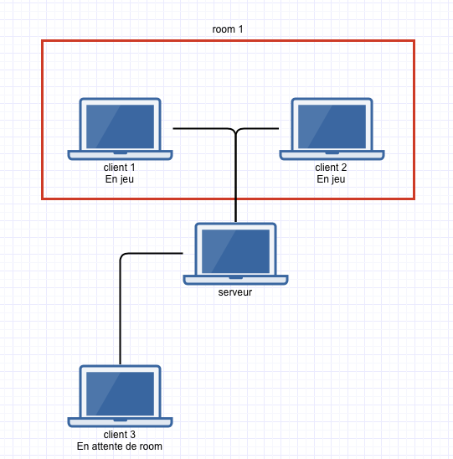

Figure - Architecture réseau de l'application

Architecture de données